РОЗДІЛ 1
ТЕОРЕТИЧНІ ПОЛОЖЕННЯ УПРАВЛІННЯ ГРОШОВИМИ ПОТОКАМИ ПІДПРИЄМСТВА

Економічна сутність грошових потоків підприємства

Відсутність грошового потоку для виконання поточних зобов'язань вважається великою проблемою в сучасних умовах діяльності українських компаній. Це пов'язано з тим, що гроші є недостатньо привабливими і, тим більше, їх використання не є раціональним. Встановлено, що грошовий потік розглядається як основа будь-якого бізнесу, що безпосередньо стимулює великий сегмент експертів продовжувати вивчати природу грошового потоку, насамперед процесу ефективного управління в цілому.
Для забезпечення прибуткової роботи компанії відповідальна особа здійснює управління грошовими потоками. Фінансові активи вважаються основою для всіх напрямків роботи компанії, регулюючи рух коштів на всіх етапах, підвищуючи ліквідність, дієздатність і гарантуючи економічну стабільність компанії. Ємність і ліквідність безпосередньо залежать від здатності компанії контролювати грошові потоки вчасно і в заданих обсягах.
Все без винятку потребує реалізації повної концепції моделювання, планування та контролю грошових потоків. У разі економічного спаду управління корпоративними грошовими потоками є особливо важливим.
Вивчення руху та динаміки грошових потоків підприємства дає можливість виявити перевищення доходів над зобов'язаннями та оцінити здатність підприємства до самофінансування. На думку експертів- економістів, визначення характеру грошових потоків можна розглядати будь-яким способом відповідно до завдання дослідження (табл. 1.1).

Таблиця 1.1
Визначення поняття "грошові потоки"

Балабанов І.Т. | Управління грошовими потоками підприємства є важливим елементом в організації його фінансово- господарської діяльності. Також управління грошовими потоками підприємства є необхідною функціональною стратегією, успіх якої виступає запорукою високих результатів підприємницької діяльності, конкурентоздатності та динамічного  розвитку підприємства
Стащук О.В. | Для підприємств, які працюють у кризовому середовищі, головним є безперервний рух грошових коштів, який може забезпечити функціонування основної діяльності, оплату зобов’язань та здійснення соціального захисту  працівників
Бланк І.О. | Грошовий потік підприємства являє собою сукупність розподілених у часі надходжень та виплат грошових коштів, які генеруються його  господарською діяльністю
Верба В.А.  Загородніх О.А. | Трактують поняття грошового потоку як різницю  між кількістю отриманих та витрачених коштів
Момот Т.В. | Сутність грошового потоку обмежується поняттям  різниці між грошовими надходженнями й витратами
Балабанов І.В. | Сутність грошового потоку, передбачаючи обіг грошей, який протікає безпосередньо в часі. При цьому автор звертає увагу на те, що система відношень, яка виникає під час грошового потоку,  носить фінансовий характер

Д. Ван Хорн Д. Вахович | Грошові потоки підприємства – це: потоки готівкових коштів, які мають безперервний характер; власні обігові кошти. Чистий грошовий потік може утворюватися не лише за рахунок приросту чи скорочення власних обігових коштів, а й шляхом збільшення або зменшення таких видів активів та пасивів підприємства, як:  - дебіторська заборгованість;  - кредиторська заборгованість (поточні зобов’язання);  - інші активи;  - інші пасиви
Поддєрьогін А.М. | Визначає грошовий потік як –базове джерело для погашення позик та спосіб оцінки кредитоспроможності підприємства. Вчений уважає, що для розрахунку грошового потоку підприємства слід використовувати такі фінансові показники, як:  - виручка від реалізації продукції (товарів, робіт, послуг);  - кредиторська заборгованість;  - інші поточні зобов’язання
Коваленко С.О. | Грошовий потік – це надходження та вибуття грошових коштів та їх еквівалентів у результаті виробничо-господарської діяльності  підприємств

Вівчар О.І. | Метою ефективного управління грошовими потоками будь-якого підприємства є гарантування фінансової та економічної рівноваги шляхом коригування та збалансування обсягів надходжень та витрат грошових коштів господарюючого суб’єкта. В умовах кризи для отримання бажаного економічного результату діяльності важливе місце посідають своєчасний моніторинг фінансового стану підприємства та оперативне  реагування на виявлені негативні показники
МСБО № 7 "Звіт про рух грошових коштів" | Трактує поняття грошовий потік як надходження і вибуття грошових коштів та їхніх еквівалентів. Грошові кошти складаються  з готівки в касі і депозитів

Належне управління грошовими потоками установи є головним чинником збільшення процесу руху капіталу. Тому прибутковість українського бізнесу в основному взаємодіє з системою управління грошовими потоками. Вважаємо, що систему управління грошовими потоками українських компаній необхідно впроваджувати за допомогою кількох етапів управління (рис. 1.1).
Виходячи з аналізу. рис. 1.1., слід зазначити, що прогнозування та планування грошових потоків є елементом управління економічним плануванням та прогнозуванням, щоб сума очікуваних грошових потоків відповідала економічним потребам економіки для підтримки діяльності компанії в межах рамки його діяльності та фінансової діяльності.

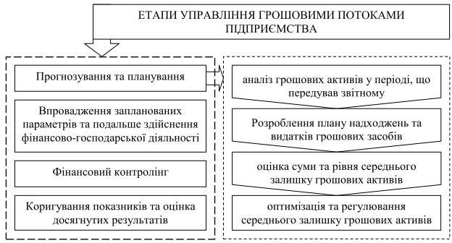

Рис. 1.1. Система управління грошовими потоками підприємства

На цій фазі поля важливо провести аналіз грошових коштів за період, що передує звітному періоду. Аналіз дасть змогу оцінити рівень, суму та середній залишок грошових коштів підприємства, а також провести ефективне використання грошових коштів з точки зору ліквідності підприємства та спроможності своєчасно розраховуватися за своїми зобов'язаннями. Основним завданням етапу планування та прогнозування, на нашу думку, є реалізація плану витрат і капітальних доходів підприємства в розрізі відповідних складових господарської діяльності підприємства, що сформує постійну платоспроможність підприємства.
Наступним кроком є запровадження запланованих функцій і подальше виконання фінансової домашньої роботи. В рамках даного етапу, на нашу думку, доцільно: ввести розмір собівартості в ринковий перелік компанії; розробити основні нюанси грошових розрахунків компанії з клієнтами; створити і впровадити методи залучення додаткових економічних ресурсів. Виконання роботи компанії, створення та реалізація заходів, спрямованих на мобілізацію економічних ресурсів із внутрішніх та зовнішніх джерел.

Тому оптимізацію грошових потоків розглядають як дії з вибору оптимальної конфігурації організації підприємства з урахуванням обставин і особливостей здійснення економічної роботи. Результати оптимізації грошових потоків відображаються в концепції проекту розвитку та використання коштів на наступний період.

Класифікація грошових потоків підприємства

Для забезпечення правильного управління грошовими потоками необхідно їх структурувати.
"Структурування грошових потоків – це формування упорядкованого набору грошових потоків відповідно до встановленого критерієм (або групою критеріїв) і визначення їх основних функціональних і організаційних характеристик" [12, С. 211].
Структурування дає можливість збалансувати вплив деяких оборотів коштів на етап керування шляхом формування об’єктів управління як за вибіркою планових показників грошових потоків, так і за рахунок використання результатів (як загальних, так і загальних). частина). Отже, для конструктивного керування оборотами коштів в економіці та прийняття рішень всередині економіки необхідно розкрити основні класифікаційні характеристики грошових потоків.
При класифікації грошових потоків кожен розуміє, що вони групуються за певними категоріями. У процесі класифікації грошових потоків необхідно враховувати їх основне призначення, яке полягає в наданні необхідної інформації про стан грошових потоків в економіці, користувачам.
Користувачами цієї інформації є фізичні, юридичні особи та державні органи, яким інформація потрібна для прийняття рішень щодо ефективного управління грошовими потоками.
Отже, для визначення класифікації грошових потоків необхідно

визначити мету класифікації грошових потоків за об’єктом. Загалом, враховуючи класифікацію грошових потоків, дані вітчизняних та міжнародних джерел дозволяють констатувати:
- Відсутність єдиного комплексного підходу при розробці різних типів класифікацій грошових потоків;
- Повторити класифікаційні ознаки різними вченими;
- Забагато категоріальних ознак дублюють існуючі.
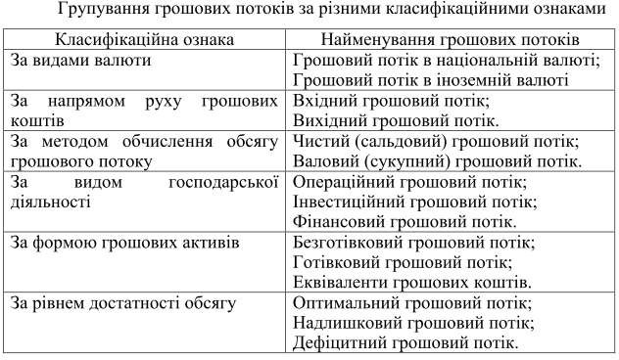
На рис. 1.2., наведено декілька базових класифікаційних відмінностей, які вважаються універсальними, але не повними: за видами економічної роботи, за напрямом грошового потоку, за кількістю, за типом, за грошовою достатністю, за величиною грошових потоків і методами розрахунку.
Рис. 1.2. Групування грошових потоків за різними класифікаційними ознаками

Отже, грошовий потік – це багатофункціональна фінансова група, яка включає різні види грошового потоку. Грошові потоки повинні бути систематизовані для встановлення ключових характеристик статей грошових надходжень і платежів, які не мають обмежень і можуть бути

доповнені відповідно до особливостей організації та побажань керівників - користувачів ключової інформації прогнозу грошових потоків. Будь-який бізнес повинен особисто затверджувати записи про рух грошей, щоб відобразити специфіку своєї діяльності.
"Методи розрахунку грошових потоків – це способи визначення обсягу грошових коштів на кінець звітного періоду на основі грошового обігу в операційній, інвестиційній та фінансовій діяльності підприємства. Використовуються два методи розрахунку обсягу грошовихпотоків: непрямий і прямий" [14, С. 81].
"Прямий метод базується на русі грошовихкоштів за рахунками підприємствами з використанням регістрів обліку, головної книги та звіту про рух грошових коштів. При прямому методі необхідно проаналізувати рух коштів (надходження та перерахування коштів) від операційної, інвестиційної та фінансової діяльності за звітом про рух коштів або використовуючи головної книги та дані регістрів обліку" [14, С. 81].
"Непрямий метод базується на аналізі статей «Балансу (Звіту про фінансовий стан)» та «Звіту про фінансові результати (Звіту про сукупний дохід)», а також «Звіту про рух грошових коштів (за непрямим методом)». Він дозволяє показати взаємозв’язок між видами діяльності підприємства, чистим прибутком та змінами в пасивах і активах" [14, С. 81].
Стратегічне управління грошовими потоками підприємства є важливою частиною загальної економічної його стратегії. Відповідно до певної місії та вибору завдань, реалізувати стратегію управління грошовими потоками на рівні операції та управління потоками.
Стратегія компанії передбачає реалізацію місії шляхом формування та виконання конкретних завдань. З точки зору фінансового менеджменту, стратегічною метою суб’єкта господарювання є збільшення обсягу прибутку та збільшення вартості активів, тобто

капіталізація бізнесу, особливо за рахунок придбання чистих грошових коштів для ліквідності.
При цьому, враховуючи потреби стратегічного управління та сучасні методи вирахування оборотів коштів, запропоновано визначати їх наступним методом (рис. 1.3).
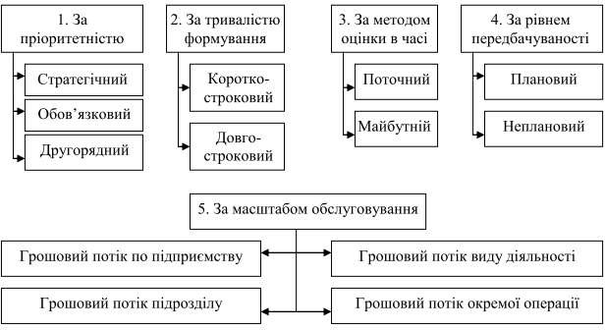
Рис. 1.3. Класифікація грошових потоків з метою стратегічного управління

Отже, можна зробити висновок, що грошовий потік є багатоаспектною економічною категорією, яка включає різні види. Стратегічне управління грошовими потоками зосереджується на плануванні грошових потоків, яке має враховувати час, ліквідність і фактори ризику, розраховувати майбутню та поточну вартість валюти, вплив внутрішніх і непередбачуваних змін у зовнішньому середовищі, забезпечувати та підтримувати надійний фінансовий стан і стійке економічне зростання. Виявлення найважливіших типів грошових потоків і управління ними може вирішити цю проблему.
Для більш повного розкриття сутності поняття «грошовий потік» пропонуємо зазначити декілька базових визначних ознак. Але ця класифікація може бути доповнена та розширена, враховуючи

особливості та обставини підприємства.
Визначення концепції та поглиблене вивчення природи грошових потоків, а також розширення класифікації, придатної для компаній, нададуть можливості для поглиблення аналізу грошових потоків та покращення управління грошовими потоками, забезпечуючи тим самим більш ефективні бізнес-операції .
Законність здійснення операцій з грошовими коштами регулюється чинним законодавством, існуючим в країни та визначається на підставі різних нормативних документів. Вважається, що нормативну ієрархію фінансового обліку руху грошових коштів можна схематично показати як чотирирівневу ієрархію (рис. 1.4).
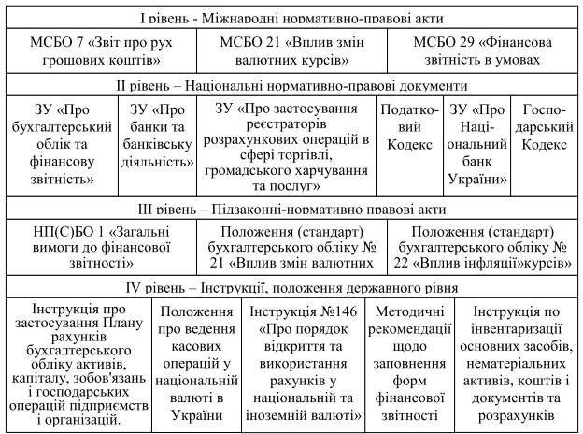
Рис. 1.4. Система нормативно-правового регулювання інформаційного забезпечення операцій з грошовими потоками

РОЗДІЛ 2
АНАЛІЗ УПРАВЛІННЯ ГРОШОВИМИ ПОТОКАМИ ПІДПРИЄМСТВА

Фінансово-економічна характеристика підприємства

Аналітичне дослідження майнового стану підприємства наведено в табл. 2.1.
Таблиця 2.1 Оцінка майна та капіталу підприємства за 2017-2021 рр., тис. грн.
№ з/п | Види активів (майна) та пасивів (капіталу) | 2017р  . | 2018р. | 2019р. | 2020р. | 2021р. | Відношен  няу % 2021р.  до 2017р.
 | Майно - усього | 69030  ,0 | 79850,  0 | 85482,  0 | 91622,  0 | 92377,  0 | 133,82
1 | Необоротні активи | 19097  ,0 | 24109,  0 | 24605,  0 | 21941,  0 | 16793,  0 | 87,94
1.1 | Основні засоби | 19097  ,0 | 24109,  0 | 24605,  0 | 21941,  0 | 16793,  0 | 87,94
2 | Оборотні активи | 49933  ,0 | 55741,  0 | 60877,  0 | 69681,  0 | 75584,  0 | 151,37
2.1 | Запаси | 43935  ,0 | 47168,  0 | 54443,  0 | 67224,  0 | 71080,  0 | 161,78
2.2 | Поточна дебіторська  заборгованість | 3018,  0 | 7685,0 | 5816,0 | 1537,0 | 1949,0 | 64,58
2.3 | Гроші, їх еквіваленти та  поточні фінансові інвестиції | 2980,  0 | 888,0 | 618,0 | 920,0 | 2555,0 | 85,74

2.4 | Інші оборотні активи | - | - | - | - | - | -
2.5 | Витрати майбутніх  періодів | - | - | - | - | - | -
3 | Необоротні активи, утримувані для продажу,  тагрупи вибуття | - | - | - | - | - | -
 | Капітал - усього | 69030  ,0 | 79850,  0 | 85482,  0 | 91622,  0 | 92377,  0 | 133,82
4. | Власний капітал | 68272  ,0 | 79456,  0 | 84836,  0 | 91147,  0 | 91863,  0 | 134,55
4.1 | Зареєстрований  (пайовий) капітал | 50,0 | 50,0 | 50,0 | 50,0 | 50,0 | 100,00
5. | Зобов'язання і  забезпечення | 758,0 | 394,0 | 646,0 | 475,0 | 514,0 | 67,81
5.1 | Довгострокові  зобов'язання | - | - | - | - | - | -
5.2 | Поточні зобов'язання | 758,0 | 394,0 | 646,0 | 475,0 | 514,0 | 67,81
5.3 | Поточна кредиторська  заборгованість | 758,0 | 394,0 | 646,0 | 475,0 | 514,0 | 67,81
5.4 | Зобов’язання, пов’язані з необоротними активами, утримуваними для продажу, та групами  вибуття | - | - | - | - | - | -

З таблиці 2.1 видно, що майно та капітал досліджуваних підприємств зросли на 33,82%, або на 23,347 млн. грн. Ці зміни відбулися за рахунок збільшення оборотних активів (51,37%) та резервів (61,78%) в активі балансу та власного капіталу (34,55%) у пасивах.

Знецінення необоротних активів на 12,06% спричинене вибуттям (реалізацією) основних засобів. Сума дебіторської заборгованості зменшилася на 35,42%, показуючи хорошу тенденцію протягом п'яти років поспіль, що вказує на відносини з покупцями. Валюта, її еквіваленти та поточні фінансові інвестиції зменшилися на 425 тис. грн. (14,26%), що свідчить про негайну необхідність ефективного управління грошовими потоками підприємства. Статутний капітал на протязі періоду дослідження не зменшувався і складав 50 тис. грн. Поточні зобов'язання зменшилися на 32,19%, що зумовлено зменшенням поточної кредиторської заборгованості підприємства.
Фінансові звіти містять інформацію про реалізовану продукцію, собівартість продукції, стан фінансово-господарських ресурсів та джерела їх формування, фінансові результати діяльності підприємств (табл. 2.2).
Таблиця 2.2 Фінансові результати діяльності підприємства, тис. грн.
№ з/п | Показник | 2017р  . | 2018р  . | 2019р  . | 2020р  . | 2021р  . | Відношенн я у  % 2021р. до  2017р.
1 | Чистий дохід від реалізації  продукції(товарів, робіт, послуг) | 60157 | 61264 | 46400 | 58950 | 83079 | 138,10
2 | Операційні витрати, у тому числі:  а) собівартість реалізованої продукції(товарів, робіт, послуг); | 49574 | 45766 | 36176 | 48272 | 75125 | 151,54
 | б) адміністративні витрати; | 4501 | 3638 | 4144 | 3547 | 5876 | 130,55
 | в) витрати на збут; | 23 | 117 | 12 | 123 | 135 | 586,96
 | г) інші операційні витрати. | 2231 | 1547 | 786 | 854 | 1540 | 69,03
3 | Валовий прибуток (збиток) | 10583 | 15498 | 10224 | 10678 | 7954 | 75,16

4 | Валовий прибуток (збиток) у % до чистого доходу (виручки) від реалізації продукції (товарів, робіт,  послуг) | 17,59 | 25,30 | 22,03 | 18,11 | 9,57 | -8,02
5 | Прибуток (збиток) від операційної  діяльності | 3893 | 11250 | 5377 | 6311 | 716 | 18,39
6 | Фінансові та інвестиційні доходи | 6437 | - | - | - | - | -
7 | Фінансові та інвестиційні витрати | - | 66 | - | - | - | -
8 | Фінансовий результат до  оподаткування | 10330 | 11184 | 5377 | 6311 | 716 | 6,93
9 | Витрати (дохід) з податку на  прибуток | - | - | - | - | - | -
10 | Прибуток (збиток) від припиненої  діяльності після оподаткування | - | - | - | - | - | -
11 | Чистий прибуток (збиток) | 10330 | 11184 | 5377 | 6311 | 716 | 6,93
12 | Чистий прибуток (збиток) у % до чистого доходу від реалізації  продукції (товарів, робіт, послуг) | 17,17 | 18,26 | 11,59 | 10,71 | 0,86 | -16,31
16 | Чистий прибуток (збиток) у % до  валового прибутку (збитку) | 97,61 | 72,16 | 52,59 | 59,10 | 9,00 | -88,61

З аналізу фінансової звітності видно, що, оскільки чистий дохід від реалізації продукції збільшився на 38,1%, собівартість реалізованої продукції також зросла, але за останні п’ять років вона зросла на 51,54%. Адміністративні витрати також зросли на 30,55%, витрати на збут зросли майже в 6 разів, що призвело до зниження валового прибутку на 24,84%. Така значна зміна доходів і витрат підприємства негативно вплинула на чистий прибуток на 94,14 тис. грн. (14,4 рази). Така ситуація призвела до зменшення чистого прибутку (збитку) у відсотках

від чистого доходу від реалізації продукції (товарів, техніки, послуг) та валового прибутку (збитку) на 16,31 та 88,61 відсоткових пунктів відповідно. На основі об’єктивного аналізу масштабу активів і пасивів і структури балансу підприємства оцінка фінансової стійкості наведена в табл. 2.3.
Таблиця 2.3 Оцінка фінансової стійкості підприємства за 2017-2021 рр., тис. грн.
№ з/п | Показник | Норматив не значення | 2017р  . | 2018р  . | 2019р  . | 2020р  . | 2021р  . | Відношен няу % 2021р.  до 2017р.
1. Показники структури капіталу
1.1 | Коефіцієнт  автономії | >0,5 | 0,99 | 1,00 | 0,99 | 0,99 | 0,99 | 100,55
1.2 | Коефіцієнт  концентрації залученого капіталу | <0,5 | 0,01 | 0,00 | 0,01 | 0,01 | 0,01 | 50,67
1.3 | Коефіцієнт фінансування | >1 | 90,07 | 201,6  6 | 131,3  3 | 191,8  9 | 178,7  2 | 198,43
1.4 | Коефіцієнт  фінансового ризику | <1 | 0,01 | 0,00 | 0,01 | 0,01 | 0,01 | 50,40
1.5 | Коефіцієнт довгострокового залучення позикових  коштів | Зменшенн я | 1,00 | 1,00 | 1,00 | 1,00 | 1,00 | 100,00
1.6 | Коефіцієнт  структури залученого капіталу | Збільшен ня | - | - | - | - | - | -

2. Показники стану оборотних активів
2.1 | Коефіцієнт маневреності власного капіталу | Збільшен ня | 49175 | 55347 | 60231 | 69206 | 75070 | 152,66
2.2 | Коефіцієнт забезпеченості  оборотних коштів | >0,1 | 0,98 | 0,99 | 0,99 | 0,99 | 0,99 | 100,85
2.3 | Коефіцієнт забезпеченості  запасів | >0,5 | 1,12 | 1,17 | 1,11 | 1,03 | 1,06 | 94,36
2.4 | Коефіцієнт маневреності власних  оборотних коштів | Збільшен ня | 0,03 | 0,01 | 0,01 | 0,01 | 0,02 | 68,94
3. Показники стану основного капіталу
3.1 | Коефіцієнт реальної вартості майна | Збільшен ня | 0,91 | 0,89 | 0,92 | 0,97 | 0,95 | 104,18
3.2 | Коефіцієнт реальної вартості основних засобів у майні | Збільшен ня | 0,28 | 0,30 | 0,29 | 0,24 | 0,18 | 65,71
3.3 | Коефіцієнт накопичення амортизації | Збільшен ня | 0,50 | 0,49 | 0,50 | 0,57 | 0,65 | 129,65
3.4 | Коефіцієнт співвідношення

 | оборотних і необоротних активів | Збільшен ня | 2,61 | 2,31 | 2,47 | 3,18 | 4,50 | 172,14

Коефіцієнт п’ятирічної автономії знаходиться на відносно високому рівні – 0,99, що значно перевищує нормативне значення 0,5. Показник інвестицій зріс з 90,07 у 2017 році до 178,72 у 2021 році, збільшившись на 98,43%, а високе значення було значно вищим за стандартне значення 1. Значно нижчими від нормативних значень були як показники ставки капітального внеску, так і показники рівня фінансового ризику. Коефіцієнт працездатності власних коштів підприємства з кожним роком зростав, але забезпеченість оборотними коштами лише незначно змінилася в бік збільшення. Збільшення основних фондів підприємства призвело до збільшення норми накопиченої амортизації на 29,65%. У 2021 році порівняно з 2017 роком співвідношення оборотних активів до необоротних активів зросло на 72,14%, що уможливлює підвищення ліквідності балансу.
"Фінансовий стан – це ступінь забезпеченості підприємства необхідними фінансовими ресурсами для здійснення ефективної всієї діяльності, забезпечення стійкої платоспроможності" [3, С. 56].
Таким чином можна підсумувати, що підприємство має належне фінансування та стійку тенденцію розвитку, що свідчить про ефективність його діяльності.

Організація управління грошовими потоками підприємства

Щоб процес управління грошовими потоками приносив найкращі результати, його необхідно систематизувати. З цією метою багато компаній будують повний набір методології управління, який є поетапним процесом управління. Розглянемо, з яких етапів цей процес

складається на досліджуваному підприємстві.
Останніми роками в системі управління фінансами підприємств все більше уваги приділяється організації грошового потоку, який має великий вплив на кінцеві результати господарської діяльності підприємств, а формування грошового потоку є одним із їх. Найважливіший показник фінансової стійкості підприємства.
Основною метою управління грошовими коштами є визначення рівня адекватних грошових коштів, визначення їх оптимізації та ефективного використання. У рамках фінансового менеджменту грошових потоків в основному вирішуються такі завдання:
- зведені залишки каси;
- синхронне в часі поєднання грошових потоків;
- наявність позитивного грошового потоку зі збільшенням припливу капіталу;
- мінімізація негативних грошових потоків, що дає можливість зменшити відтоки або замінити швидкість вилучення готівкових коштів;
- максимізація чистого грошового потоку для подальшого розвитку, оптимізація (мінімізація) середнього залишку готівки за певний період;
- здійснення кругообігу грошових засобів, їх безперервне і ефективне перетікання з однієї форми в іншу;
- збільшення прибутку на інвестований капітал за рахунок капіталізації доходу та зниження фінансового ризику.
Процес управління грошовими потоками в організації базується на певних принципах (рис. 2.1).
Основну увагу слід приділяти досягненню збалансованості грошових потоків, оскільки як нестача, так і надлишок грошових ресурсів може негативно вплинути на результат господарської роботи, призвести до кризи в бізнесі.

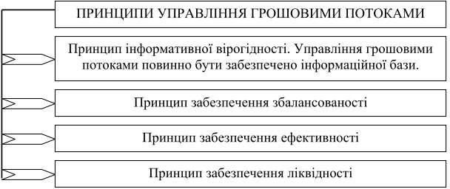

Рис. 2.1. Принципи управління грошовими потоками на підприємстві

Грошові кошти є беззбитковим активом, тому основною метою політики управління грошовими потоками є підтримання їх на мінімально необхідному рівні, достатньому для ефективного ведення бізнесу, включаючи:
- оперативно оплачуйте рахунки постачальників, щоб мати можливість скористатися знижками на ціну товарів, які вони пропонують;
- підтримувати стабільну репутацію;
- оплата непередбачених витрат, що виникли в процесі господарської діяльності підприємства.
За наявності великих сум грошей на поточному рахунку суб’єкт господарювання несе вартість втрачених можливостей (відмова від участі в інвестиційних проектах). Мінімальний запас таких активів несе витрати на поповнення цього запасу (наприклад: % пов’язані із додатковим залученням позикових коштів для поповнення залишків готівки). У зв'язку з цим, приймаючи рішення з даного питання, необхідно враховувати збереження поточної платоспроможності організації, а також отримання додаткового прибутку від інвестування вільних коштів.
При визначенні оптимального рівня готівки на поточному рахунку

необхідно оцінити:
- загальна сума грошових коштів та їх еквівалентів;
- консультації щодо зберігання акцій на поточних рахунках і високоліквідних цінних паперів;
- коли і в яких кількостях необхідно конвертувати готівку у високоліквідні цінні папери та з них.
В табл. 2.4 наведено аналіз грошових потоків від операційної діяльності підприємства.
Таблиця 2.4 Аналіз грошових коштів від операційної діяльності
підприємства в тис. грн.

Показник | 2017р. | 2018р. | 2019р. | 2020р. | 2021р.
Чистий операційний прибуток | 10330 | 11184 | 5377 | 6311 | 716
Амортизаційні відрахування | 19437,  0 | 22730,  0 | 25018,  0 | 28499,  0 | 31737,  0
Зміна запасів | 39826 | 41397 | 48361 | 59819 | 64231
Зміна дебіторської заборгованості | 2948,0 | 7615,0 | 5628,0 | 1279,0 | 1479,0
Зміна витрат майбутніх періодів | - | - | - | - | -
Зміна кредиторської заборгованості | 560,0 | 138,0 | 260,0 | 197,0 | 192,0
Зміна забезпечень наступних витрат і  платежів | - | - | - | - | -
Зміна доходів майбутніх періодів | - | - | - | - | -
Чистий грошовий потік від операційної  діяльності | 73101 | 83064 | 84644 | 96105 | 98355

Розрахунок чистого операційного грошового потоку дозволяє зробити висновок, що підприємство не відчуває дефіциту коштів для фінансування операційної діяльності протягом останніх років, тобто має достатньо коштів для покриття всіх операційних витрат. Протягом досліджуваного періоду чистий грошовий потік від операційної

діяльності демонстрував лише позитивну тенденцію до збільшення, що позитивно відбилося на господарській діяльності підприємств.
З аналізу поточної системи управління грошовими потоками можна побачити, що в даний час вона має багато проблем (у різних напрямках), які в кінцевому підсумку призводять до касових розривів і недостатності коштів.
По суті, сама компанія не має повноцінно функціонуючої системи управління грошовими потоками. Є бухгалтерський облік, і на основі цих даних керівництво приймає певні управлінські рішення, в тому числі в частині управління грошовими потоками. Тому однією з головних проблем систем управління грошовими потоками є відсутність будь-якої (короткострокової/довгострокової) стратегії управління грошовими потоками. Також немає плану руху грошових коштів (ані класичного, ані гнучкого).
Аналіз грошових потоків не виконується разом з плануванням, а процес планування та аналізу грошових потоків не автоматизований. Однак виконання цих операцій вручну (без використання засобів автоматизації заданих процесів) є досить трудомістким процесом, що потребує багато робочих годин і не дозволяє отримати всі дані, необхідні для прийняття правильних управлінських рішень. час.
Крім того, зі зниженим зростанням надходження грошових коштів компанія може втратити:
- здавати в оренду (або продавати) невикористовуване / тимчасово невикористовуване майно;
- тимчасово розміщувати вільні кошти на депозитах (для додаткового доходу та надходження грошових коштів).
Також не проводилися підрядні роботи, де:
- несвоєчасне отримання дебіторської заборгованості;
- допускати прострочену або навіть сумнівну та нереалістичну дебіторську заборгованість;

- вимагати від боржника компенсації прострочених платежів не допускається.
На цій основі система сортує основні фактори, що впливають на грошові потоки компанії. Класифікація фінансових факторів, які впливають на грошові потоки компанії, наведена на рис. 2.2.
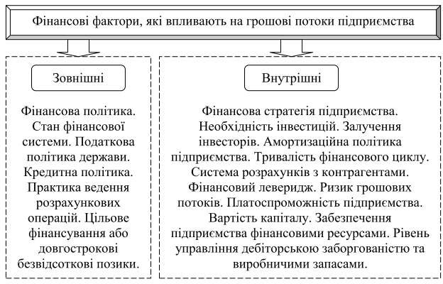
Рис. 2.2. Фінансові фактори, які впливають на грошові потоки підприємства

Зазначені факти неоднорідні та численні. Їхні впливи на оборот коштів відображаються на інвестиціях і економічній роботі. Для створення відповідної інформаційної бази слід враховувати вплив визначених умов.
У результаті огляду можна зробити висновок, що врахування впливу всіх вищезазначених зовнішніх і внутрішніх умов є важливим питанням управління економікою в умовах гострої нестачі коштів для розвитку та управління грошовими потоками. . Дослідження наведеної ситуації допоможе оцінити зовнішні можливості та внутрішні резерви підприємства при формуванні політики управління грошовими потоками з метою розвитку грошових потоків.

Загалом, у ситуації, що склалася, компаніям необхідно вдосконалити систему управління грошовими потоками, яка зараз використовується.

РОЗДІЛ 3
РОЗРОБКА РЕКОМЕНДАЦІЙ ЩОДО ЕФЕКТИВНОГО УПРАВЛІННЯ ГРОШОВИМИ ПОТОКАМИ ПІДПРИЄМСТВА

Заходи щодо поліпшення управління рухом грошових потоків на підприємстві

Оптимізація грошових потоків дозволяє підтримувати фінансовий баланс, якого можна досягти, якщо попит компанії на готівку дорівнює її пропозиції в кожному періоді.
Однією з головних умов стабілізації оборотів коштів є аналіз факторів, що спричиняють вплив на їх кількість і характер формування в часі. Зовнішні фактори включають широко поширені проблеми неплатежів, низький рівень виробництва та купівельної спроможності, несприятливі умови кредитування та неадекватну податкову політику. До внутрішніх факторів, які впливають на грошові потоки підприємств, належать висока собівартість продукції, низька конкурентоспроможність та відсутність конкурентоспроможності.
Ринок збуту, відсутність довгострокових джерел фінансування інвестицій тощо. Основою оптимізації грошових потоків компанії має бути баланс негативного та позитивного грошових потоків. Відсутність цього балансу призведе до формування надлишкового грошового потоку та збитків, які все одно негативно позначаються на господарській діяльності бізнесу. Оптимізація та управління грошовими потоками має базуватися на сценарії, показаному на рис. 3.1.
Як видно із запропонованого сценарію, кроки, вжиті для підвищення якості управління грошовими потоками, мають наступний характер:
- Стратегія (довгострокові заходи);
- Оперативні (короткострокові заходи).

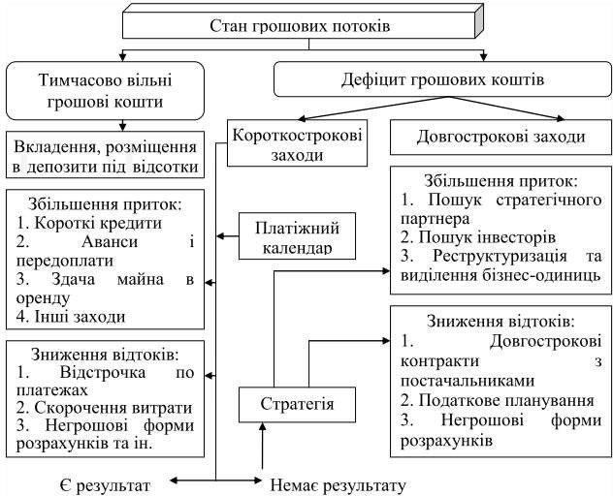
Рис. 3.1. Пропонована схема оптимізації та управління грошовими потоками

Короткострокові заходи можна використовувати у випадках, коли касовий розрив виникає протягом місяця. Звернутися до боржника вчасно або навіть раніше за встановлений договором термін для перерахування боргу. А поки варто спробувати домовитися з кредитором про відстрочку платежу.
Якщо касовий розрив не зменшився або трохи зменшився, слід застосувати методи збільшення грошового потоку, наприклад:
- Залучення короткострокових кредитів – це найпростіший спосіб подолання касового розриву. Однак це вимагає початкової підготовки для збору необхідних документів і проведення економічних розрахунків. Крім того, банки/інші позичальники можуть вимагати забезпечення.
Для таких випадків підприємству можна порадити відкрити в

банку овердрафт – форму короткострокового кредиту, за якої банк- кредитор кредитує розрахунковий рахунок клієнта-позичальника та оплачує йому розрахункові документи у разі недостатності коштів. коштів. Відмінність овердрафту від звичайного кредиту полягає в тому, що всі суми списуються в рахунок погашення боргу на клієнтський рахунок.
В обох випадках мова йде про налагоджені відносини з банком і раніше виконану роботу, результатом якої стане кредитна лінія, створена як клієнт банку.
- Часткова авансова оплата - повинна бути з урахуванням внутрішнього локального документа компанії - "Кредитної політики". Слід вказати, які знижки надає компанія в залежності від обсягу поставок, частоти відправлень, суми заборгованості конкретного покупця тощо. Завдяки екстреним заходам, які можна вжити, наприклад, клієнти отримують значні знижки при повній або частковій передоплаті.
- Здати в оренду або продати основні засоби. Цей захід підходить, наприклад, коли є тимчасове вільне місце або простоює обладнання. Тут доцільно оцінити всі наслідки рішень, пов'язаних з продажем і лізингом. Якщо підприємство не має наміру використовувати той чи інший необоротний актив у майбутній діяльності та вирішує його продати, рекомендується:
- Оцінити витрати та вигоди, пов’язані з володінням активами;
- Врахувати податкові аспекти передачі;
- Розрахувати додаткові витрати, які можуть виникнути в процесі продажу активів.
Якщо прийнято рішення на користь лізингу (можливо, як тимчасового заходу на час пошуку покупця), тут також необхідно зробити наступне:
- Оцінка фактичного доходу з урахуванням витрат, пов'язаних з орендою предмета;

- Оцінка ризику орендованого майна;
- Розрахувати податковий аспект орендної плати.
Одночасно слід вживати заходів щодо зменшення грошового потоку:
- Відтермінування платежів постачальникам. По-перше, необхідно визначити, які постачальники є стратегічно важливими для бізнесу:
- людина, яка не має вибору;
- особи, продукція (роботи, послуги) яких мають важливе значення для діяльності підприємства.
При цьому ви завжди повинні підтримувати зв'язок зі своїми кредиторами і ні в якому випадку не скидати даний процес на само вирішення. Головний принцип відносини з кредиторами під час проблем неплатежів - сплачуй потроху, але частіше(регулярно).
- Зменшити витрати. У цьому напрямку варто провести інвентаризацію своїх витрат, залишивши лише необхідні – ті, без яких не прожити. Тут головне – максимально знизити витрати без шкоди для технології та якості. По суті, програма скорочення витрат має стосуватися постійних витрат, які, як ми знаємо, мають тенденцію до зростання, незважаючи на обмеження.
- Використовуйте негрошові форми розрахунків, такі як векселі та взаємозаліки. Замість готівки ви можете запропонувати контрагенту в обмін на погашення кредиторської заборгованості:
- власні продукти/послуги;
- Наявні активи, без яких бізнес не може нормально функціонувати.
За згодою кредиторів сформулювати метод взаємозаліку. Вексель - це безумовне грошове зобов'язання, оформлене в письмовій формі, за яким одна особа зобов'язується сплатити іншій особі десь певну суму. Грошові перекази прості та договірні. Усі операції з використанням

векселів регулюються вексельним законодавством.
Якщо на момент поставки у компанії немає необхідної суми, замість грошей ви можете пред’явити постачальнику звичайний вексель, де компанія обіцяє сплатити необхідну суму плюс відсотки в майбутньому за надання пролонгації.
- Розгляд інвестиційних пропозицій. Недофінансування операційної діяльності може бути результатом неправильно зважених інвестиційних рішень, таких як:
- придбання обладнання;
- Інвестиції в модернізацію тощо.
Подібні рішення підприємства приймаються адміністративними методами (тобто впорядковано), без попередніх розрахунків не тільки ефективності інновацій, але й достатності грошових ресурсів без шкоди для основної діяльності.
Загалом, керівництво компанії повинно мати на увазі, що хронічна нестача готівки та постійна нестача готівки є результатом:
- Недійсна оперативна діяльність;
- Неправильні інвестиційні рішення.
Крім того, для управління грошовими потоками на тактичному рівні компаніям необхідно їх вирівнювати, причому головним завданням є згладжування їх обсягів у різних інтервалах періоду, що розглядається. Цей метод оптимізації дозволяє певною мірою усунути сезонні та циклічні відмінності у формуванні позитивних і негативних грошових потоків, одночасно оптимізуючи середній залишок коштів і покращивши
рівень абсолютної ліквідності.
Для цього підприємство складає платіжний календар (графік платежів із зазначенням точних дат), у якому:
- з одного боку, що відображає графік надходження коштів на різні заходи в межах прогнозного періоду (5, 10, 15, 30 днів);
- з іншого боку, графік майбутніх платежів (податки, заробітна

плата, формування резервів, погашення кредитів і відсотків по ним і т.д.).
Платіжний календар дозволяє фінансовому відділу підприємства контролювати надходження та витрачання коштів, своєчасно фіксувати зміни у фінансовому стані та своєчасно вживати коригувальних заходів, синхронізувати позитивні та негативні грошові потоки, забезпечувати стабільність внутрішнього платоспроможність підприємств.

Напрямки впровадження управління грошовими потоками на підприємстві

Основною метою стратегічного управління грошовими потоками є покращення економічного стану підприємства, зміцнення лідируючої позиції та його стабільності на внутрішньому та зовнішньому ринках.
Управління грошовими потоками передбачає процес вибору оптимальної конфігурації організації, що здійснюється в довгостроковій перспективі, і враховує на високій якості або високому рівні структуру, проблеми, цілі, масштаби та фінансову безпеку компанії в форма загальних кількісних критеріїв.
Довгострокові заходи спрямовані на зміну бізнес-стратегії. Для підприємств, у довгостроковій перспективі підприємства, засобами оптимізації грошових потоків можуть бути наступні кроки.
- Стратегічне партнерство. У деяких випадках компаніям краще об’єднатися і вийти за рамки відносин клієнт-постачальник. У деяких випадках для бізнесу недоцільно володіти всіма ресурсами та здійснювати всі види діяльності, пов’язані з виробництвом продукту.
Часткове виробництво з партнером набагато дешевше для компанії, ніж робити це самостійно. У сучасному бізнесі компанії часто вступають у таку форму партнерства, що дозволяє їм оптимізувати витрати виробництва та знизити ризики в конкурентному середовищі.

Такі асоціації можуть включати:
- Залучення ресурсів ззовні;
- Спільне використання інфраструктури.
- Реструктуризація бізнесу та відокремлення бізнес-одиниць. Зараз бізнес підприємств став некерованим і важко контрольованим. Розбиваючи окремі бізнес-процеси на самостійні структурні одиниці, компанії зможуть зробити їх більш прозорими, полегшуючи оцінку їх ефективності.
- Знайти інвесторів. Стратегія розвитку компанії передбачає розвиток і завоювання нових ринків. З цією метою компанія відкриває нові проекти, фінансування яких здійснюється переважно за рахунок банківських кредитів.
При цьому залучити кошти під проект можна не лише за рахунок кредитів, а й шляхом залучення інвесторів. У цьому випадку можна буде замінити банки як джерело фінансування для інвесторів, сплачуючи інвесторам за результатами реалізації проекту. В результаті підприємство матиме менший відтік грошових коштів (відсутність регулярних виплат відсотків банку).
- Довгострокові контракти з постачальниками. Для компаній перевагою довгострокових контрактів (рік і більше) є підвищення та відстрочка платежів. Для компанії важливі такі умови:
- Постачальник повинен бути надійним - з точки зору якості продукції та своєчасної доставки;
- Під час підписання договору слід звернути увагу на перегляд ціни протягом терміну дії договору та штраф іншої сторони за прострочення платежу.
- Податкове планування – мінімізуйте податкові зобов’язання всіма можливими законними засобами:
- Використання податкових пільг;
- Правильно сформулювати облікову політику;

- Консультації при організації операцій (з точки зору бухгалтерського та податкового обліку);
- Прогноз змін податкового законодавства.
Важливо зазначити, що всі перераховані вище інструменти управління грошовими потоками важко піддаються розслідуванням. Причина полягає в питанні ефективності основної діяльності підприємства, частиною якого він є, включаючи позицію грошових потоків, де:
- Є фінансові результати, але у компанії немає грошей;
- Компанія має гроші, але має негативні фінансові результати;
- Суб'єкт господарювання багатий і прибутковий;
- За результатами своєї діяльності підприємство зазнає збитків і нестачі грошових коштів.
Організація управління грошовими потоками підприємства повинна базуватися на:
- Сформувати стратегію управління грошовими потоками, яка повністю інтегрована в загальну фінансову стратегію підприємства;
- Планування. При цьому найбільш ефективним є застосування гнучкого бюджету, який дозволяє не тільки своєчасно коригувати капітальний бюджет, але й своєчасно регулювати загальний бюджет підприємства;
- Регулярно аналізуйте грошовий потік: при виконанні касового плану; з точки зору грошового потоку; динамічний і структурний аналіз чистого грошового потоку.
Планування та аналіз грошових потоків має базуватися на даних, отриманих за допомогою спеціальних програмних засобів:
- реальний час;
- у будь-якій частині інтересів керівництва підприємства.
Сьогодні на ринку програмного забезпечення країни можна знайти різні програмні продукти для планування та аналізу, в тому числі

грошових потоків.
Придбання програмного продукту дозволить підприємствам:
- Мати гнучкий бюджет, у тому числі складати грошовий бюджет;
- Автоматизувати процес аналізу грошових потоків;
- Швидко отримати всі необхідні дані про стан ваших грошових потоків.
Крім того, у випадку управління грошовими потоками дуже важливо, щоб керівництво компанії розуміло моменти, показані на рис. 3.2.
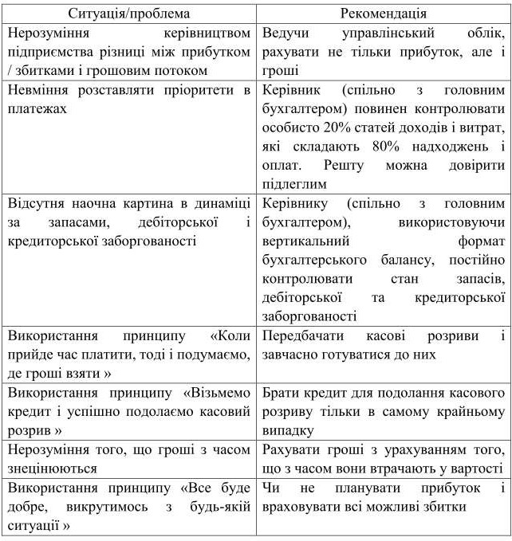
Рис. 3.2. Ситуації, що призводять до проблем з управління грошовими потоками

Хибні уявлення керівництва проілюстровані на рис. 3.2. Проблеми призводять до неправильних управлінських рішень, які, у свою чергу, призводять до проблем з управлінням грошовими потоками. Натомість розуміння менеджментом природи явища призводить до підвищення ефективності управління грошовими потоками фірми.
Враховуючи важливість та актуальність дослідження ефективної оптимізації корпоративних грошових потоків за сучасної економічної ситуації, необхідно постійно підтримувати платіжний потік та грошовий потік, враховуючи при цьому резерв платіжних засобів для забезпечення ефективної роботи підприємств у поточний і передбачуваний період.

ВИСНОВКИ

Управління грошовими потоками є найважливішим елементом фінансової політики, що стосується всіх модулів системи управління бізнесом. Залежно від динаміки зміни грошових потоків підприємці приймають різні рішення щодо розвитку свого бізнесу або захисту його від суттєвих збитків. Значення і важливість управління грошовими потоками для бізнесу неправильно розглядати, так як від його якісності та ефективності залежить не тільки стабільність бізнесу в певний період, але й його подальший розвиток і фінансово-економічна безпека.
За результатами наукових досліджень ми зробили наступні висновки:
- Грошовий потік означає відтік і надходження грошових коштів та їх еквівалентів у виробничій та операційній діяльності підприємства.
- Законність ведення операцій з готівкою регулюється чинним законодавством України та визначається нормативно-правовими документами. На нашу думку, ступінь нагляду за фінансовим обліком руху грошових коштів можна схематично розділити на чотири рівні.
- Протягом досліджуваного періоду фінансовий стан компанії отримав оцінку «А», що вказує на те, що фінансовий стан компанії покращився. Така ситуація свідчить про те, що стабільна ефективність роботи підприємства зумовлена раціональним та ефективним використанням ресурсів та раціональним використанням власних коштів. Як видно, стабільний розвиток підприємства та достатнє фінансування є втіленням ефективності діяльності підприємства.
- Розрахувавши чистий операційний грошовий потік, можна зробити висновок, що підприємство не відчуває дефіциту фінансових коштів для операційної діяльності за останні роки, тобто має достатньо коштів для оплати всіх операційних витрат. Протягом досліджуваного періоду чистий грошовий потік від операційної діяльності демонстрував

лише позитивну тенденцію до збільшення, що є позитивним для господарської діяльності підприємств.
- На самому підприємстві немає повної системи управління грошовими потоками. Є бухгалтерський облік, і на основі цих даних керівництво приймає певні управлінські рішення, в тому числі в частині управління грошовими потоками. Тому однією з головних проблем систем управління грошовими потоками є відсутність будь-якої (короткострокової/довгострокової) стратегії управління грошовими потоками. Також немає плану руху грошових коштів (ані класичного, ані гнучкого).

